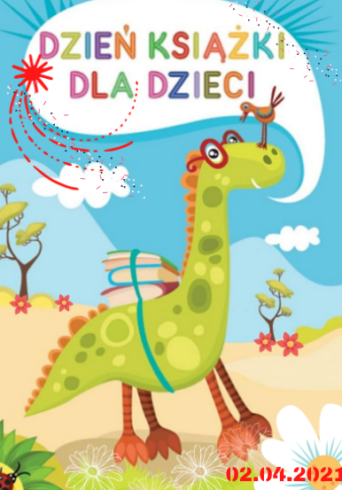  
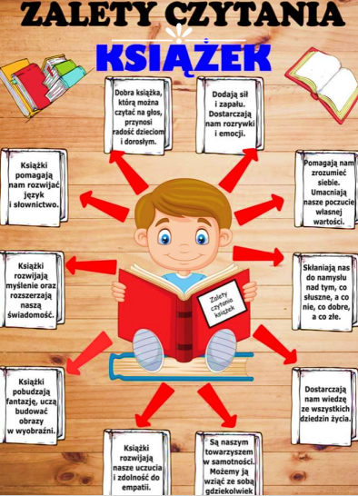  
**„Czy to prawda, czy też nie?”.**Do tego zadania potrzebne będą dwie „tabliczki” z buźkami: wesołą i smutną (narysuj je samodzielnie na pojedynczych kartach papieru).

Następnie poproś mamę lub tatę o odczytanie kolejno poniższych zdań , które dotyczą wyglądu książki lub sposobu korzystania z niej.

Twoim zadaniem drogi Smerfie jest określenie, czy zdanie odczytane przez rodzica jest prawdziwe lub dotyczy prawidłowego zachowania. Jeśli tak podnieś kartkę, na której na rysowałeś wesołą buźkę. Natomiast jeśli zdanie jest nieprawdziwe lub odnosi się do złego traktowania książki, podnieś kartkę przedstawiającą smutną minkę.

- Każda książka powinna mieć czystą okładkę.

- Poplamione kartki w książce oznaczają, że ktoś o nią nie dbał.

- Książka lubi mieć pozaginane rogi.

- Książkę oglądamy brudnymi rękoma.

- Gdy jemy obiad oglądamy książkę.

- Można rzucać książką o podłogę, ponieważ to nic złego.

- Za każdym razem, kiedy skończę oglądać książkę odkładam ją na półkę.

- Gdy chcemy kupić książkę idziemy do apteki.

- Gdy chcemy wypożyczyć książkę, idziemy do biblioteki.

- Książka ma wiele stron, które są z papieru.

- Nie oglądamy książek, jeśli nie umyjemy rąk.

- Żeby zaznaczyć miejsce, w którym czytamy używamy zakładki.

**„Kalendarz czytelnika”.**

Poniżej znajduje się prosta kolorowanka. Poszczególne jej elementy mają numery oznaczające kolejne dni kwietnia. Znając zalety płynące z codziennego czytania książek dziecku, postaraj się Mamo i Tato (☺) znaleźć codziennie kilka minut na bajkę przed snem. Ty zaś Smerfie, po przeczytaniu każdej bajki, pokoloruj wskazany przez Mamę lub Tatę fragment obrazka. Jeśli chcecie, na obrazku, lub z tyłu możecie zapisywać tytuły czytanek bajek. Powstanie piękna pamiątka☺.

